ОТЧЕТ ОБ ИТОГАХ РАБОТЫ ДЕПАРТАМЕНТА ФИНАНСОВ

АДМИНИСТРАЦИИ РАЙОНА ЗА 2012 ГОД

Бюджет района на 2012 год утвержден:
по доходам в сумме 3 449 852 тыс. рублей;
по расходам в сумме 3 526 414,5 тыс. рублей;
дефицит в сумме 76 562,5 тыс. рублей.
В течение 2012 года в связи с перевыполнением плановых назначений налоговых и неналоговых доходов, изменением и уточнением межбюджетных трансфертов уточненный план по доходам составил 5 369 542 тыс. рублей.
Уточненный план по расходам в связи с изменениями по вышеназванным причинам, а так же, в связи с уточнением остатков на счете по учету средств бюджета района, сложившихся на 01.01.2012 года, составил 6 214 154,6 тыс. рублей, дефицит бюджета – 844 612,6 тыс. рублей.
Исполнение бюджета района по доходам и расходам за 2012 год составило 5 381 919,6 тыс. руб. и 4 955 021,7 тыс. руб. соответственно, профицит бюджета составил 426 897,9 тыс. рублей.
Исполнение в сравнении с предыдущими годами наглядно показано на диаграмме № 1.
Диаграмма № 1
В связи с проводимой администрацией района работой по мобилизации доходной базы бюджета района, а так же увеличением безвозмездных поступлений от других уровней бюджетной системы Российской Федерации в 2012 году доходная часть бюджета района исполнена на 139,6 % к уровню 2010 года и на 111,9 % к уровню 2011 года.
В 2012 году финансовая политика администрации района в области доходов была направлена изыскание дополнительных источников доходов, укрепления платежной и налоговой дисциплины, повышение эффективности использования муниципального имущества, повышение качества администрирования доходов бюджета района.
В течение 2012 года бюджет района корректировался 4 раза в сторону увеличения. В результате принятых мер по увеличению налоговых и неналоговых поступлений, средств вышестоящих бюджетов, бюджет района, утвержденный Думой района в октябре месяце, составил по доходам 5 007 341,2 тыс. рублей, уточненный план по состоянию на 31.12.2012 года составил 5 369 542 руб. (диаграмма № 2).
Диаграмма № 2
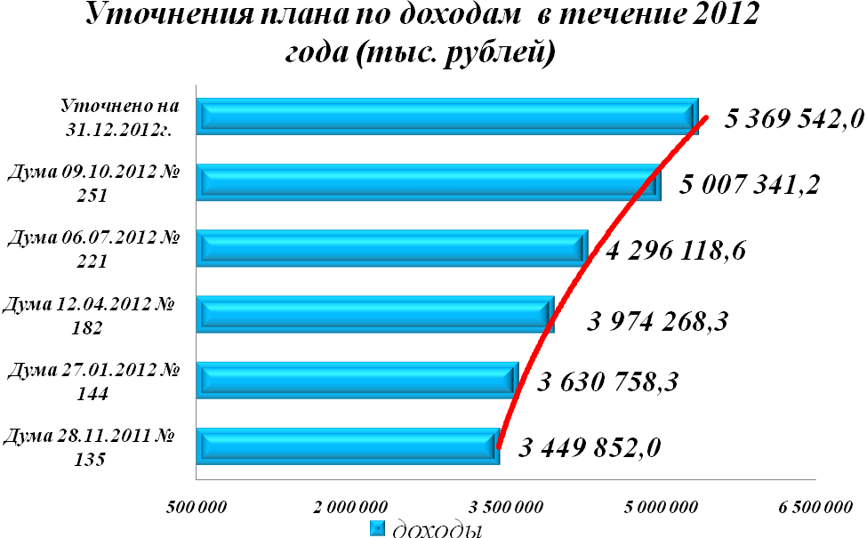
Доходы бюджета за 2012 год сложились из налоговых и неналоговых доходов в сумме 2 358396,4 тыс. рублей, безвозмездных поступлений в объеме 3 023 523,1 тыс. рублей. В диаграмме № 3 представлена структура доходов бюджета района в сравнении с 2010-2012 годами.

Диаграмма № 3
В целях активизации работы по формированию и расширению налогооблагаемой базы по доходам и изыскания дополнительных резервов по их поступлению в 2012 году предприняты следующие меры:
1.На постоянной основе проводится работа по сокращению недоимки по налогам и сборам перед бюджетом района, по уточнению списков налогоплательщиков района, по выявлению и регистрации обособленных подразделений предприятий, осуществляющих деятельность на территории района, а также о суммах налоговых платежей, поступающих в бюджет района от этих предприятий.
В течение года на территории района зарегистрировано 114 обособленных подразделений, дополнительная сумма поступлений НДФЛ во все уровни бюджетной системы 30 474 тыс. руб.
2.Осуществляется работа по информированию учреждений банков и их структурных отделений об изменениях реквизитов для перечисления платежей, перечня администраторов поступления доходов в бюджет района, кодов доходов бюджетной классификации.
3.Ведется работа с администраторами доходов поступления в бюджет района, доводится информация об изменениях в области бюджетного законодательства, в части закрепленных за ними кодов доходов бюджетной классификации.
4.Проводится совместная работа с администрациями городских и сельских поселений, в целях обеспечения полноты учёта налогоплательщиков, по выявлению собственников имущества и земельных участков, в установленном порядке не оформивших имущественных прав, а также разъяснительная работа с физическими лицами, являющимися потенциальными плательщиками налога на имущество физических лиц и земельного налога.
5.Проводятся мероприятия по выявлению собственников земельных участков, не оформивших имущественные права на землю в установленном порядке, производится содействие в оформлении физическими лицами прав собственности на земельные участки.
6.Структурными подразделениями администрации района осуществляется претензионная работа. В результате проводимой претензионной работы судом приняты решения о взыскании задолженности по аренде имущества в пользу администрации района на сумму 1 178,1 тыс. руб.
7.С целью осуществления контроля за правильностью и своевременностью уплаты платежей по плате за негативное воздействие на окружающую среду в бюджет района проводятся совместные с природоохранными органами проверки организаций, осуществляющих свою производственную деятельность на территории района.
Перечисленный выше комплекс мероприятий, проводимый администрацией района, способствует своевременному и более полному поступлению доходов в бюджет Нижневартовского района, а также сокращению недоимки по налогам и сборам, способствует увеличению доходной базы бюджета района.
Первоначальный бюджет района по расходам был утвержден в сумме 3 526 414,5 тыс. рублей.
В течение 2012 года бюджет района по расходам корректировался 4 раза в сторону увеличения.
Источниками увеличения расходной части бюджета района в 2012 году послужили остатки средств местного и вышестоящих бюджетов на 01.01.2012 года, межбюджетные трансферты из бюджетов других уровней, в том числе из бюджетов поселений на исполнение делегированных полномочий, спонсорские поступления.
В результате уточнений, принятый Думой в октябре месяце утвержденный бюджет района, составил по расходам 5 875 618,0 тыс. рублей, уточненный план по состоянию на 31.12.2012 года составил 6 214 154,6 тыс. рублей (диаграмма 4).
Основными направлениями бюджетной политики района в 2012году являлись:
увеличение расходных обязательств бюджета района по увеличению заработной платы работникам бюджетной сферы района;
приоритет бюджетного финансирования исключительно в рамках ключевых направлений муниципальной политики (посредством целевых программ района, обеспечения доли софинансирования с целью участия в целевых окружных и федеральных программах);
проведение реформы бюджетных учреждений в соответствии с реализацией Федерального закона от 08.05.2010 № 83-ФЗ «О внесении изменений в законодательные акты Российской Федерации в связи с совершенствованием правового положения государственных (муниципальных) учреждений»;

реализация Программы повышения эффективности бюджетных расходов района до 2013 года.

Диаграмма 4.

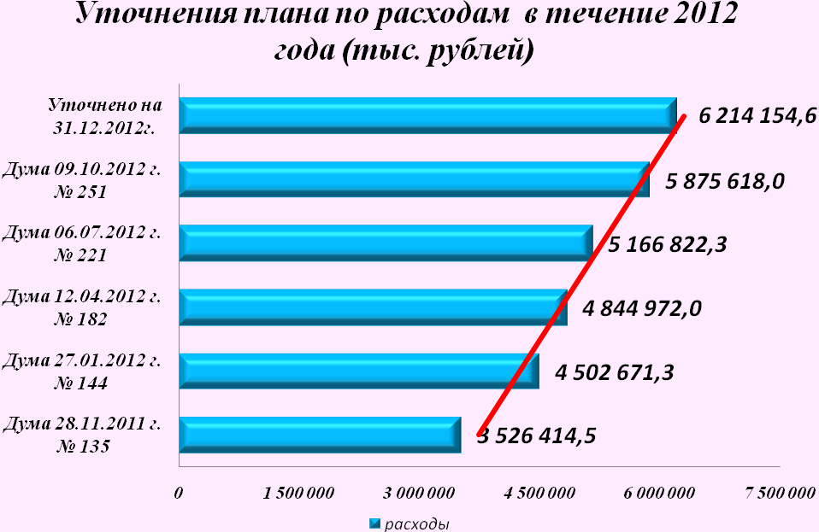

Расходная часть бюджета района исполнена на 4 955 021,7 тыс. рублей, что составляет 79,7 % к уточненному плану года.
В сравнении с 2011 годом исполнение бюджета района по расходам увеличилось на 449 493,7 тыс. рублей или на 10 %.
Исполнение бюджета района по расходам за 2012 год в разрезе разделов бюджетной классификации представлено на диаграмме 5.
В 2012 году наибольший удельный вес в структуре расходной части бюджета занимает социально-культурная сфера – 2 037 914,6 тыс. рублей или 41,2 % от общего объема расходов, в том числе:
образование – 30,8 %;
здравоохранение – 3,6 %;
социальная политика – 2,8 %;
культура и кинематография – 2,7 %;
физическая культура и спорт – 0,4 %;
средства массовой информации- 0,9 %.
В 2011 году на социально- культурную сферу было направлено 48,1 % от общего объема расходов. Снижение связано с переводом муниципальных учреждений здравоохранения на одноканальное финансирование за счет средств Фонда обязательного медицинского страхования.

Диаграмма № 5
Исполнение бюджета района по расходам за 2012 год в разрезе
разделов бюджетной классификации
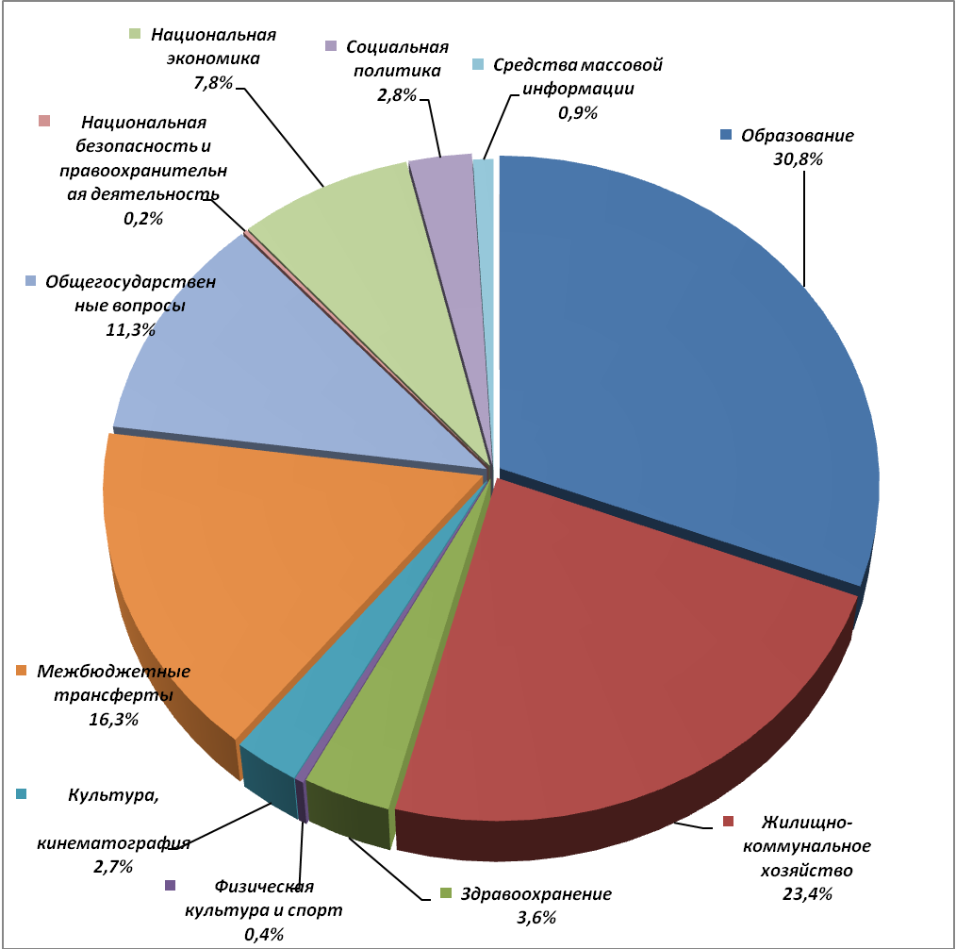
Значительная доля расходов бюджета района также приходится на:
межбюджетные трансферты бюджетам городских и сельских поселений - 16,3 % или 805 690,2 тыс. рублей;
жилищно-коммунальное хозяйство - 23,4 % или 1 156 619 тыс. рублей;
общегосударственные вопросы –11,3 % или 557 289,6 тыс. рублей.

Исполнение бюджета района по расходам в разрезе классификации операций сектора государственного управления отражено в диаграмме № 6.

Диаграмма № 6
Исполнение бюджета района по расходам в разрезе классификации
операций сектора государственного управления за 2012 год

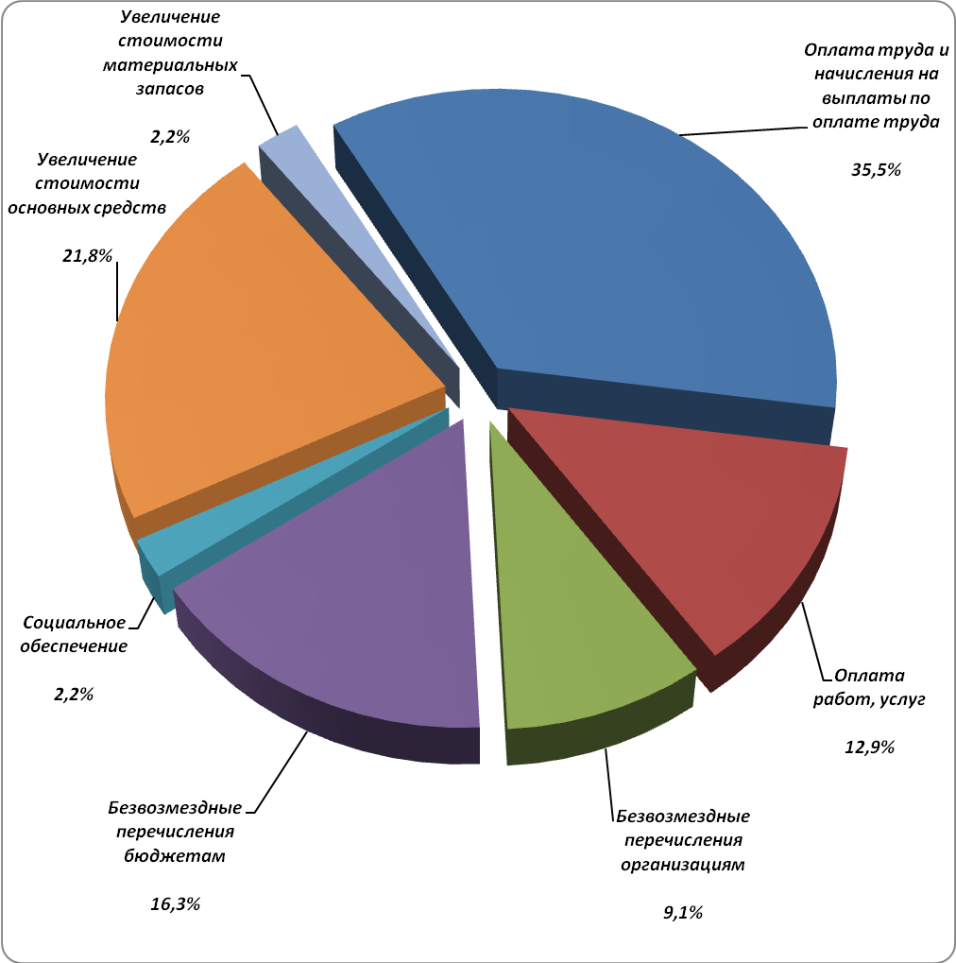
Основная доля расходов бюджета приходится на оплату труда и начисления на выплаты по оплате труда – 1 753 454,6 тыс. рублей, или 35,5 % от общего объема расходов бюджета.
В рамках совершенствования отраслевых систем оплаты труда с 01.01.2012 года осуществлена индексация фондов оплаты труда работников муниципальных учреждений образования, здравоохранения, культуры, физической культуры и спорта, и с 01.09.2012 года работников учреждений СМИ на 7 % аналогично решениям, принимаемым на уровне автономного округа в отношении государственных учреждений автономного округа.
В соответствии с приказом Департамента образования и молодежной политики Ханты-Мансийского автономного округа – Югры от 14.12.2012 № 1456 «Об утверждении примерного положения об оплате труда работников государственных образовательных учреждениях Ханты-Мансийского автономного округа – Югры» внесены изменения в постановления администрации района от 31.08.2011 № 1518 «Об утверждении Положения об оплате труда работников муниципальных образовательных учреждений района и прочих учреждений образования, подведомственных управлению образования администрации района».
Для повышения результативности расходов бюджета района и эффективного решения вопросов в области экономического, социального, экологического, инвестиционного, инновационного и культурного развития района в 2012 году было реализовано 33 муниципальных целевых программ, 16 ведомственных целевых программ, целевые программы автономного округа.
Доля расходов, исполненных в рамках ведомственных целевых программ, муниципальных целевых программ, целевых программ автономного округа в общем объеме расходов бюджета района составила 71 %.
Исполнение по целевым программам составило 1 972 414,1 тыс. рублей, или 70,9 % к уточненному плану.
Исполнение по ведомственным целевым программам составило 1 545 792,3 тыс. рублей, или 99,5 % к уточненному плану.

Заместитель директора М.А. Синева

